附件二：

四川文理学院高等学历继续教育
本科毕业生学士学位申请材料封面
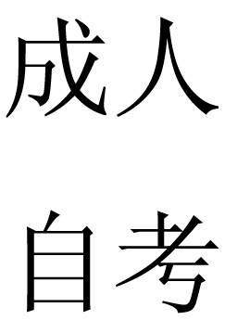
姓名： 专业： 类别：

身份证号： 联系电话：

政治面貌：中共党员 共青团员 群众

申请材料包含：
序号 | 材料名称 | 备注
1 | 申请表2份 | 签名并盖手印
2 | 身份证原件及复印件1份 | 原件初审后退还学生本人
3 | 本科毕业证书原件、复印件及本科学历证书电子注册备案表各1份 | 原件初审后退还学生本人
4 | 学籍表/成绩单复印件1份
5 | 学术诚信承诺书、申报材料真实性承诺书各1份 | 签名并盖手印
6 | 2寸蓝底背胶彩照3张，同底的电子照片（姓名+身份证号命名，JPG图像，小于16KB）
7 | 外语水平达标的成绩凭证原件或复印件1份

年 月 日

